I Ogólnopolski Turniej Misia Wojtka
Karta Uczestnika/ Raport z rozgrywki
Eliminacje

Imię i nazwisko |  |  |  | Numer startowy
Nazwa szkoły
Runda/ nr startowy przeciwnika | I | II | III | IV
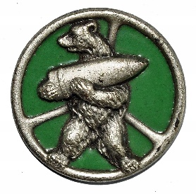  Razem: | 1mecz…………………  2 mecz…………………  3 mecz…………………  punkty: | 1mecz…………………  2 mecz…………………  3 mecz…………………  punkty: | 1mecz…………………  2 mecz…………………  3 mecz…………………  punkty: | 1mecz…………………  2 mecz…………………  3 mecz…………………  punkty:
